ТЕМА 12
РЫНОК КАПИТАЛА
- Понятие о капитале и его структуре.
- Рынок основного капитала.
- Понятие о проценте как доходе фактора капитал

Контрольные вопросы.
В теме 12 обратите внимание на связь с теорией следующих актуальных проблем российской экономики:
- Можно ли говорить о первоначальном накоплении капитала в современной России?
- Совместима и роскошь «новых русских» с духом капитализма?
- Какими путями перераспределялась собственность в эпоху рыночных реформ в России?
- Этапы приватизации.
- Почему перерабатывающие фирмы могут диктовать колхозам и фермерам закупочные цены на их продукцию?
- Почему в годы реформ цены на электроэнергию, железнодорожные перевозки и сырье росли быстрее цен на готовую продукцию?
- Проблема утраты восстановления собственных оборотных средств российскими предприятиями.
- Почему сверхдоходы на рынке ГКО нанесли вред, а супер-прибыльные финансовые операции и сейчас продолжают наносить вред капиталовложениям в реальный сектор?
- Начался ли инвестиционный бум в России?
12.1. Понятие о капитале и его структуре
12.1.1. Капитал как фактор производства
Слово «капитал» происходит от лат. capitalis — главный. Как особый фактор
Фактор капитал
производства капитал объединяет любые производительные ресурсы — станки, оборудование, инструмент, новейшие технологии И разработки, программные продукты, созданные людьми для того, чтобы с их помощью осуществлять производство будущих экономических благ ради получения прибыли.
Обратим внимание на три заключенных в этом определении момента.
- Капиталом называются ресурсы, созданные людьми. В этом состоит его отличие от фактора земля, объединяющего разнообразные ресурсы, созданные природой.
- Капиталом являются только предметы, используемые для производственной деятельности. Обувь, пища, личные автомобили и прочие предметы потребления, хотя и созданы людьми, но в производстве не используются и капиталом не являются
- Целью производства, в котором используется капитал, является прибыль.
Капиталу принадлежит одно из ведущих мест среди факторов производства, поскольку именно он придает современным экономикам многие из их основных черт (подробнее см. 2.1.1):
Значение фактора капитал
- индустриальный (технологический) характер;
- специализацию и кооперирование общественного производства;
- наличие крупного производства и соответственно крупных предприятий в экономике.
Все названные особенности отражают принятые на определенной ступени развития хозяйства способы решения вопросов: что производить? и как производить? Капитал же, воплощенный в конструкционных материалах, станках, оборудовании, сооружениях и т.п., в большей степени, чем любой другой фактор производства, определяет техническую сторону современной экономики, т.е. диктует характер ответов на эти вопросы. Можно сказать, что производственный потенциал любого современного государства материализован в накопленных ресурсах фактора капитал. Именно количество и качество используемого капитала в первую
очередь отличают сегодняшнюю экономику от хозяйства сто- и пятисотлетней давности, или развитое государство от государства отсталого.
Отличительной особенностью капитала является его способность воспроизводить себя в расширяющихся масштабах. Действительно фактор земля всегда существует в неизменных масштабах — размеры, скажем, Среднерусской возвышенности не изменились за миллионы лет. Объемы фактора труд зависят не только от экономики, но и от сложнейших внеэкономических (демографических) процессов. Так, во многих развитых странах рост населения фактически прекратился. И лишь фактор капитал в нормально функционирующем хозяйстве накапливается, изменяясь только в одну сторону — сторону увеличения. Продавая готовую продукцию, прибыльно работающее предприятие, как правило, постоянно направляет часть получаемого дохода на расширение и/или совершенствование своих производственных мощностей.
Расширенное
воспроизводство
капитала

Феномен расширенного воспроизводства, присущий капиталу, подчеркивается представителями всех ведущих экономических школ и направлений без исключения. Однако его причины объясняются по-разному. Теории, основывающиеся на трудовой теорий стоимости (включая марксизм), объясняют самовозрастание капитала эксплуатацией труда наемных работников (см. 10.3). Теории, исходящие из множественности факторов производства, связывают увеличение капитала с его собственной производительной силой. Мы остановимся на этих концепциях при анализе категории процента —дохода фактора капитал.
Итак, однажды возникнув, капитал к дальнейшем увеличивается по стоимости. Но чтобы получить прирост стоимости в будущем, уже сегодня необходимо располагать достаточным размером капитала. Действительно, чтобы открыть мастерскую или магазин, не говоря уже о том, чтобы построить завод, необходимо стартовое вложение значительной суммы денег, которой сред
Первоначальное накопление
капитала

вий человек, обычно, не располагает. Откуда же берутся исходные средства?
Особенно остро эта проблема — первоначального накопления капитала — встает в эпоху перехода традиционной экономики в рыночную, когда идет массовое формирование новых фирм и когда фактически устанавливается типичная для этого общества структура собственности. В старейшей капиталистической экономике — Англии период первоначального накопления капитала относят к XV-XVI вв., во Франции — к XVII в., в дореволюционной России, долго сохранявшей многие черты феодализма, этот период растянулся на длительное время — с XVII по XIX в.
В механизме первоначального накопления капитала выделяют перераспределительную и сберегательную составляющие. Первоначальное накопление обычно осуществлялось за счет резкого перераспределения богатства в обществе. Сравнительно небольшая часть населения, сумевшая вовремя приспособиться к условиям капиталистической экономики, быстро обогащалась, тогда как основная его масса, пытавшаяся сохранить традиционные формы экономического поведения, беднела. Именно этот, бесспорно, реально существующий механизм первоначального накопления капитала особенно активно подчеркивает марксизм. Акцент делается на насильственных и мошеннических методах сколачивания капитала: насильственном сгоне крестьян с земель (знаменитое огораживание в Англии), работорговле, пиратстве, ростовщичестве (кулак-мироед в русской деревне), операциях с государственными долговыми обязательствами и т.д. «Новорожденный капитал источает кровь и грязь из всех своих пор, с головы до пят» — эмоционально писал К. Маркс.
Сберегательный механизм первоначального накопления (марксизмом фактически отрицаемый) связан с переориентацией структуры использования личного дохода с потребления на сбережение. Отец-основатель собственного дела, изнуряющий себя непосильным трудом ради увеличения дохода и ведущий при этом скромный, чуть ли не монашеский образ жизни, чтобы сберечь для бизнеса каждую копейку, — такова ключевая фигура, сыгравшая огромную роль в формировании многих институтов современной рыночной экономики.
В наши дни подобную психологию можно наблюдать у мелких российских предпринимателей, вроде бы являющихся по отечественным меркам сравнительно богатыми людьми (стоимость активов фирмы 100-200 тыс. долл.), но практически не имеющих возможности тратить деньги на себя: все средства приходится раз за разом вкладывать в укрепление бизнеса. И такая позиция приносит свои плоды. Благополучие фирмы ценой неимоверных усилий удается сохранять даже в нынешнем неблагоприятном экономическом климате.
Крупный немецкий экономист Макс Вебер (1864—1920) называл формирование в обществе подобной морали духом капитализма. Он доказывал, что именно Западная Европа (а не арабский мир, не Индия и Китай) стала местом рождения современного капитализма именно потому, что там на определенном историческом этапе (позднее Средневековье) совпали морально-религиозные установки значительных слоев общества и материальная заинтересованность. В частности, кальвинизм и многие другие течения протестантской религии, требовавшие от человека упорного труда и не допускавшие жизни, исполненной удовольствий, фактически стимулировали накопление капитала. В пуританских странах бедность воспринималась как позор (бедняк = бездельник), а богатство как добродетель, но только при условии использования богачом своего дохода лишь для новых вложений в предприятие.
В реальной экономической истории оба механизма первоначального накопления сосуществовали. Однако успешно развивались обычно те страны, где перераспределительный механизм занимал подчиненное положение по отношению к сберегательному. Ведь награбленное богатство столь же легко проматывается, как и приобретается, если на определенном этапе не переориентируется на накопление (в Америке даже наследники пирата Моргана ста ли добропорядочными и скуповатыми пуританами)
В начале проведения реформ Россия столкнулась с проблемой отсутствия и стране крупных капиталов. В конце 1980-х — начале 1990-х годов в собственности российского государства находилось более 80% предприятий и организаций. Среди них были гиганты АвтоВАЗ, КамАЗ, «Уралмаш» и др., стоимость которых из мерялась миллиардами долларов. Вместе с тем десятилетия уравнительного распределения доходов при социализме практически полностью исключили существование крупных личных со стояний, а значит и возможность прямого выкупа государственных предприятий частными лицами.
Первоначальное
накопление
и приватизация
в России

Таким образом, проблема первоначального накопления капитала в новейшей истории России выступила в необычной форме она состояла не в трудности аккумуляции стартового капитала для создания предприятий (созданы заводы и фабрики были еще при социализме), а в его нехватке для их выкупа в частную собственность. Следовало создать условия для приобретения прав собственности частными лицами, причем теми, кто мог бы извлечь из них большую пользу и способен лучше управлять предприятиями. По этому в нашей стране стало жизненно важным проведение процедуры приватизации в виде продажи или безвозмездной передачи государственных предприятий коллективам и частным лицам.
Для решения проблемы выкупа предприятий в России в качестве главного был избран метод бесплатной передачи государственного имущества в частную собственность. Были выпущены и безвозмездно розданы населению приватизационные чеки, или ваучеры, на которые в дальнейшем распродавалась государственная собственность. Действительно в период массовой приватизации от 50 до 80% стоимости выкупаемого имущества приватизируемых предприятий «оплачивались» ваучерами. Основными формами приватизации стали:
Ваучерная приватизация

- преобразование предприятий в акционерные общества с последующей продажей акций;
- купля-продажа.
Основная масса отечественных средних и крупных предприятий приватизировалась путем превращения государственных предприятий в акционерные общества. При этом предприятия чаще всего выбирали второй из трех предусмотренных законом вариантов преобразования, так как он был наиболее выгодным для работников. Согласно его условиям, трудовой коллектив предприятия получал больше льгот и становился собственником 51% обыкновенных акций. Остальные 49% акций оставались в собственности государства, но в дальнейшем могли быть также проданы в частные руки.
Вторая форма приватизации — купля-продажа — включала коммерческие и некоммерческие конкурсы, а также продажу с аукциона. Принципиальной разницы между аукционом и коммерческим конкурсом нет. В обоих случаях при проведении торгов предпочтение отдается покупателю, готовому заплатить максимальную цену. Некоммерческий конкурс предусматривает выполнение покупателем определенных условий. Ими, например, могут быть сохранение профиля предприятия, вложение необходимых средств в его развитие, обеспечение занятости на предприятии и т. д. Сама же цена предприятия в условиях некоммерческого конкурса часто устанавливается на низком уровне.
Большинство малых предприятий в нашей стране изменило свой статус, став частными благодаря процедуре купли-продажи.
С завершением ваучерного этапа, в котором участвовало все население, приватизация не прекратилась, но основными участниками ее стали уже сложившиеся в стране частные компании и банки.
Постваучерная приватизация

Проблема покрытия дефицита бюджета вынуждала государство брать кредиты в коммерческих банках. В качестве кредитного обеспечения, или залога, коммерческие банки часто получали от государства пакеты акций приватизированных предприятий.
Так появились залоговые аукционы, в дальнейшем в связи с продажей в 1995—1996 гг. крупнейших российских нефтяных компа-
ний по мизерным ценам получившие нелестный эпитет «скандальные». Дело в том, что залоговая цена предприятия была много ниже рыночной. Формально в этом не было никаких нарушений: залоговая операция — не продажа, поскольку функция залога состоит только в обеспечении гарантии возврата кредита. Вернув заимодавцу кредит, государство легко получило бы заложенное имущество назад.
Но из-за отсутствия средств государство было неспособно вернуть кредиты, и отданные в залог акции перешли в собственность банков. Поэтому залоговая, т.е. условная цена, устанавливаемая ради избавления кредитора от рисков на заведомо низком уровне, превращалась в продажную на «законном» основании.
Кроме залоговых аукционов, в послеваучерный период приватизации проводились и коммерческие конкурсы, и аукционы по продаже принадлежащих государству пакетов акций (их часто называют денежными аукционами, чтобы отличить от ваучерных аукционов предыдущего периода). Два из них — продажа крупного пакета акций компании «Связьинвест» и небольшой доли акций «Газпрома» — прошли успешно и принесли в казну значительные суммы денег. Примером неудачного денежного аукциона были попытки продажи фирмы «Роснефть» (см. тему 6).
Приватизация в современной России выполнила главную задачу периода первоначального накопления капитала — перевела основные предприятия в частную собственность и тем самым создала предпосылки для рыночного функционирования фактора капитал. Уже к 1997 г. 87% всех пред приятии страны были частными, т.е. доля частного сектора вы шла на тот уровень, который существует в большинстве развиты х стран с рыночной экономикой.
Дисбаланс механизмов накопления

Вместе с тем в ходе приватизации был резко нарушен баланс перераспределительного и сберегательного механизмов первоначального накопления капитала. В условиях трансформации социалистической экономики в рыночную существовал ряд способов сверхбыстрого обогащения отдельных лиц за счет основной массы населения.
- Ценовой путь, состоявший в использовании разницы между старыми фиксированными и рыночными ценами. Государственное предприятие продавало коммерческой фирме материальные ценности по старым государственным ценам, а та реализовывала их потребителям по многократно более высоким рыночным ценам. Разумеется, продажа по старым ценам производилась не любому желающему, а только «своим людям. Практически всегда долю от сверхприбылей в таких сделках имело и руководство государственного предприятия.
- Кредитный путь, заключавшийся в получении по низким ставкам и на длительный срок государственных кредитов либо в задержке платежей (например, заработной платы бюджетников) и «прокрутке» соответствующих сумм банком. Он был весьма эффективен в период гиперинфляции, когда деньги обесценивались столь быстро, что взятая в долг сумма через несколько месяцев превращалась в ничто. Получение кредита под низкий процент в таких условиях было равноценно праву вообще не отдавать долг. Излишне даже говорить, что и эта возможность обогащения была открыта лишь для избранных.
- Внешнеторговый путь, обеспечивавший сверхприбыли импортерам потребительских товаров (игра на дефицитах внутреннего рынка страны) и экспортерам сырья (игра на разнице внутренних и мировых цен).
- Ростовщический путь, состоявший в кредитовании государства и (в меньшей степени) предприятий реального сектора под грабительские проценты. Наример, государственные кредитные обязательства (ГКО), к выпуску которых государство вынуждено было прибегнуть из-за дефицита бюджета. Проценты по ним на протяжении 1994 — первой половины 1998 г. превосходили доходность от вложения в любой другой вид экономических операций.
- Криминальный путь, включавший целый набор откровенных экономических преступлений (подделка платежных документов, перевод денег в фирмы-однодневки и т.п.).
Во многом с помощью перечисленных путей обогащения в пореформенной России возникли крупные частные капиталы. Приватизация многократно усилила и закрепила эти процессы, поскольку позволила преобразовать «легкие деньги» в права собственности на основные предприятия страны, т.е. довела до логического конца процесс первоначального накопления капитала преимущественно перераспределительным способом.
На всех этапах приватизации (кроме, возможно, денежных аукционов последнего времени) для владельцев крупных капиталов существовала возможность скупки государственной собственности за бесценок. Например, ваучеры, равно как и приобретенные на них акции предприятий, мелкому владельцу в большинстве случаев не приносили никаких доходов. Многие владельцы ваучеров поэтому были готовы продать их крайне дешево. За всю историю существования ваучера его рыночная цена ни разу не поднялась выше 40 долл., а в среднем не превышала смехотворной (напомним, что номинально эта ценная бумага должна была отражать долю каждого гражданина в поровну распределяемом богатстве всей страны) суммы в 10 долл. Массовая скупка ваучеров в этих условиях стала легким путем к овладению лучшими предприятиями.
Цены, по которым продавались предприятия на денежном этапе приватизации, также часто шокировали общественность своим занижением. «Уралмаш» — знаменитый завод заводов, называемый так за способность полностью, до последней гайки, укомплектовать производимым оборудованием любое предприятие, был продан за 3,73 млн долл. вместо миллиардов, которые в действительности стоил. Челябинский металлургический завод был про дан примерно за такую же цену. Ковровский механический завод, один из главных производителей огнестрельного оружия, — и вовсе за 2,7 млн долл. В целом 324 крупных завода были реализованы по ценам ниже 4 млн долл. каждый.
Напротив, сберегательный механизм первоначального накопления не получил в новой России широкого распространения (за исключением некоторых предприятий мелкого бизнеса). Случаи постепенного накопления сумм для участия в приватизации за счет производственной деятельности, основанной на упорном труде и экономном потреблении предпринимателей, представляют coбой редкие исключения.
Еще более опасным для экономики является то, что приоритет сбережения над потреблением (веберовский «дух капитализма») не стал господствующей формой хозяйственного поведения всей предпринимательской элиты. В конце концов не так уж важно, как исторически произошло первоначальное накопление капитала, если функционально возникшие предприятия работают на накопление капитала и расширение производства за счет добровольного само ограничения потребления властвующей элитой. К сожалению, в со временной России демонстративная расточительность затрат на личное потребление — от вошедших в анекдоты причуд «новых русских » до гигантских представительских расходов фирм на пышные особняки, дорогие автомобили и т.п. — стала нормой ведения бизнеса.
Недостатки процесса приватизации не замедлили сказаться на ходе и качестве проведения реформ в экономике России, став важным фактором торможения хозяйственного развития страны.
В связи с этим как в политической, так и в научной литературе периодически поднимается вопрос о пересмотре итогов приватизации. Имеется для этого и реальный инструмент. Практически все сделки по приватизации государственной собственности небезупречны с правовой точки зрения. Например, даже основной закон, по которому осуществлялась приватизация, предусматривал не выпуск ваучеров, а открытие личных именных приватизационных счетов на каждого гражданина России. При этом скупить их в сколько-нибудь заметном количестве (в отличие от ваучеров) было фактически не возможно. Подобных нарушений законов в бурный период реформ
Проблема пересмотра итогов приватизации

было допущено великое множество. Поэтому существует возможность, не прибегая к национализации, оспорить результаты приватизации через суд.
Очень сложен, однако вопрос о целесообразности такой меры. С одной стороны, это позволит вернуть в государственные руки Часть нечестно приобретенной собственности, что могло бы принести значительные средства, столь необходимые для реализации социальных программ, поддержки науки, реформирование армии и т.п., а кроме того, имело бы важное моральное значение. С другой — в момент провидения подобной конфискации практически неизбежен экономический хаос, который наверняка перечеркнет начавшийся в постельцинский период подъем. Нельзя полностью исключить и вспышку насилия в обществе, как во время возврата собственности, так и при новом ее дележе. Поэтому современная позиция Правительства России отрицает возможность пересмотра итогов приватизации. В то же время не вполне правовые способы приобретения собственности российскими олигархами делают возможным судебное давление на них с целью заставить отказаться от откровенно хищнических, вредящих экономике страны действий и компенсировать уже причиненный ущерб.
12.1.2. Капитал предприятия и его структура. Рынок оборотного капитала
Кроме приведенной теоретической трактовки капитала как фактора производства, большое значение имеет практический подход к этой категории с точки зрения фирмы. Капиталом предприятия называется стоимостная оценка всего принадлежащего ему имущества. Таким образом, в величину капитала фирмы, помимо стоимости машин, оборудования, сооружений и т.п., т.е. собственно фактора капитал, включаются:
Капитал предприятия
- стоимость принадлежащих предприятию других факторов производства (например, принадлежащей ему земли);
- величина имеющихся у него денежных средств и иных финансовых активов, которые могут быть потрачены на приобретение любого из факторов производства (например, фонд заработной платы, используемый на покупку фактора труд).
Различные элементы капитала в процессе производства ведут себя по-разному. Одна составная часть капитала используется однократно и полностью потребляется в ходе каждого цикла производства. Другая часть функционирует в течение нескольких лет, даже десятилетий и потребляется постепенно, на протяжении нескольких производственных цик-
Оборотный и основной капитал
лов. Соответственно первая часть капитала называется обо ротным, а вторая — основным капиталом.
К оборотному капиталу (или оборотным активам) относятся сырье, материалы, топливо, энергия, полуфабрикаты — все то, из чего изготавливается продукция. После продажи произведенных товаров оборотный капитал полностью возвращается предпринимателю и снова может быть использован в производстве.
Основной капитал является главной составной частью имущества любой фирмы и представлен зданиями, сооружениями, машинами, станками, оборудованием, транспортными средствами и т.д. — всем тем, с помощью чего осуществляется производственный процесс.
В нашей стране основной капитал принято также называть основными фондами. Термин «фонды» восходит к советским временам, когда слово «капитал» считалось не применимым к социалистической экономике. По своему смысловому значению слово «фонд» происходит от лат. fondus — основание, что еще раз подчеркивает особую важность наличия основных фондов для осуществления деятельности предприятия.
В отличие от оборотного, основной капитал имеет высокую стоимость. Поэтому на предприятии возникает проблема финансирования обновления (приобретения) основных фондов. Но поскольку основной капитал используется длительное время и переносит всю свою стоимость на выпускаемые изделия не сразу, а частями предприятие получает возможность подготовиться к смене оборудования, заблаговременно сделав накопления в форме амортизационных отчислений. К концу срока жизни элементы основного капитала заменяются предприятием новыми за счет средств амортизационного фонда (см. 6.2.3), сформированного в течение всего времени службы основного капитала.
Рассмотрим теперь последовательно рынки оборотного и основного капитала.
Рынок оборотного капитала является типичным рынком ресурсов. В связи с этим и в принципах его организации, и в механизмах установления на нем равновесия имеется много общего с аналогичными процессами на уже рассмотренном нами рынке трудовых ресурсов. Так, объем спроса на материальные ресурсы, используемые в качестве оборотного капитала носит производный характер по отношению к спросу на конечную продукцию и зависит от размеров последнего. При этом максимизация прибыли достигается в точке равенства предельного денежного продукта и предельных издержек соответствующего материального ресурса. Другими словами, при оптимизации фирмой спроса на оборотный капитал действует правило MRP = MRC.
Рынок оборотного
капитала как рынок
ресурсов

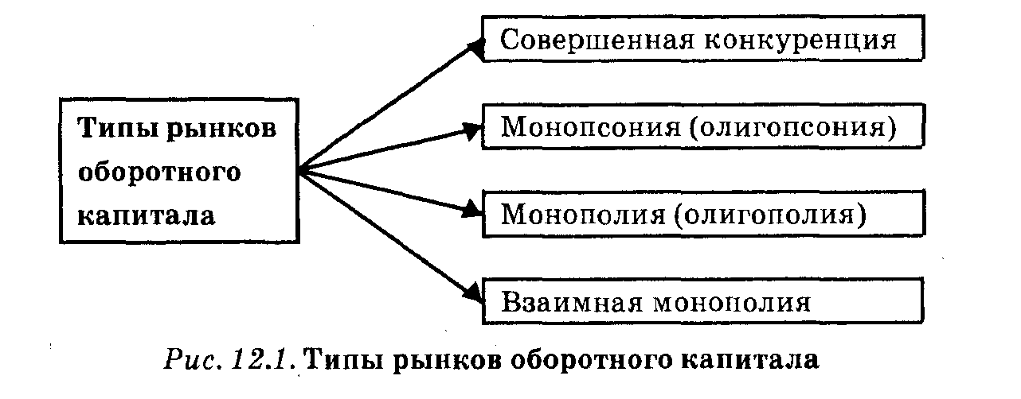
Точно так же на рынке оборотного капитала могут сложиться совершенная конкуренция, монопсония, монополия и взаимная монополия (рис. 12.1), т.е. все те основные типы рыночных структур, детальный анализ которых был представлен в предыдущей теме применительно к рынку труда (см. 11.4). Соответственно для материальных ресурсов, входящих в состав оборотного капитала, типичны уже описанные для каждого из этих типов рынка кривые спроса и предложения.
Совершенная конкуренция (в чистом виде или с элементами монополистической конкуренции) наблюдается на рынках тех материальных ресурсов, где и поставщики, и покупатели многочисленны. Например, ситуацию такого рода можно наблюдать на рынках универсальных, простых комплектующих изделий (резиновых прокладок, металлоизделий, электрической арматуры и др.).
Достаточно часто встречаются монопсония и олигопсония. Именно такое положение имеет место на многих предприятиях, перерабатывающих сельскохозяйственную продукцию. Местный молокозавод выступает по отношению к колхозам и фермерам в роли монопсониста, так как других перерабатывающих предприятий поблизости нет, а при длительной транспортировке молоко скисает. Кстати, рыночное всевластие таких монопсонистов-переработчиков служит важной причиной тяжелого положения отечественных сельскохозяйственных предприятий. Последние именно в силу монопсонической структуры рынка вынуждены мириться с навязываемыми им закупочными ценами.
Особого комментария заслуживает монополистический (олигополистический) тип рынка. Если на рынке труда соответствующее этому типу одностороннее господство профсоюза можно считать исключением, то на рынках материальных ресурсов такое положение весьма распространено. «Газпром», РАО «ЕЭС России», «Транснефть», МПС и другие гигантские предприятия, уже описанные нами в качестве естественных монополий (см. 10.2.1), являются именно поставщиками ресурсов, служащих для других фирм в качестве оборотного капитала. Поэтому обычные для нашей страны жалобы директоров промышленных предприятий на то, что в годы реформ цены на электроэнергию, железнодорожные перевозки и сырье росли быстрее цен
на готовую продукцию, имеют под собой прочное теоретическое обоснование. Монополисты имеют возможность навязывать своим потребителям завышенные цены на поставляемые ресурсы. Как, например, отдельно взятая фирма может бороться с завышенными железнодорожными тарифами? С ней никто и говорить-то на железной дороге не станет: Не хочешь платить — вези свой товар хоть на лошадях.
Наконец, встречается и взаимная монополия (олигополия). При типичном для России высоком уровне монополизации ситуация, когда поставщиком тех или иных материальных ресурсов выступает один, а покупателем — другой монополист, отнюдь не является редкостью.
ИЗ РОССИЙСКОЙ ПРАКТИКИ: Взаимная монополия
на российском рынке рельсов
Как известно, взаимная монополия предполагает противостояние двух сторон — монополиста и монопсониста. И если на рынке труда монополия предложения труда в лице профсоюза сталкивается с монополией спроса на труд в образе фирмы-монопсониста, в нашем примере роли монополиста и монопсониста отведены двум могущественным предприятиям. В качестве продавца выступает Кузнецкий металлургический комбинат (КМК), являющийся в России монополистом по производству рельсового проката. Доля КМК в производстве проката составляет 90%. Противоположная сторона представлена Министерством путей сообщения (МПС) — единственным покупателем рельсов в стране.
Как правило, результатом двойной монополии становится соглашение сторон-соперниц, разумеется, если удается его достигнуть. В противном случае, когда стороны в процессе переговоров не приходят к единому мнению, начинается великое противостояние монополистов, приводящее к тяжелым последствиям для одного или обоих участников. В нашем примере разрешение конфликта имело печальный исход для КМК. Его генеральный директор был уволен. Давайте раз беремся, как это произошло.
В конце 1997 г. МПС занялось анализом своих издержек. Одной из важных составляющих расходов был рельсовый прокат, цены на который, по мнению МПС, были сильно завышены. Поэтому министерство предложило руководству КМК снизить цены. По вполне понятным причинам тот отказался. Решив определить «истинную рыночную цену, МПС провело тендер (открытый конкурс продавцов) на поставки рель сов. Цена, зафиксированная на тендере, составила 3,1 млн неденоминированных рублей за 1 т рельсов, тогда как КМК продавал их по 4,4 млн руб.
Не желая снижать цену, которая, по словам руководства КМК, даже не покрывала издержек производства, комбинат организовал собственный тендер среди продавцов рельсового проката. Цена оказалась 3,7 млн руб. — на 20% выше той которую определил тендер МПС. Разгорелась настоящая борьба монополистов, в ходе которой каждой из сторон были пущены в ход самые разные средства, включая лоббизм и личные связи в высших государственных органах.
В итоге победителем в многомесячной «борьбе гигантов» вышло МПС. При чинами этой победы стали следующие обстоятельства.
Оптовики, занимающиеся реализацией готовой продукции КМК, получали ее по бартеру. При расчете деньгами — это обещало МПС на своем тендере — они готовы были пойти на значительное снижение цены. Именно эту заниженную цену и зафиксировал тендер. А поскольку у трейдеров скопился изрядный запас рель сов, то ситуация благоприятствовала МПС: его потребности в течение определенного времени могли быть обеспечены по низким ценам, даже если монополист твердо будет держаться высоких.
Однако фактор времени мог стать козырной картой и для монополиста — КМК. Следовало выждать, когда у железнодорожников кончатся рельсы, оказать на них давление и навязать свою цену проката. Но как раз времени у металлургического гиганта и не оказалось. Комбинат имел долги перед МПС, которые срочно надо было погасить. А поскольку денег у металлургов не было, министерство «пошло навстречу», разрешив отдать долг рельсами, но по цене МПС.
Диктат МПС постепенно перерос в сплошную полосу неудач для КМК, грозившую в любой момент стать катастрофой. Низкая цена реализации рельсов сделала эту продукцию для предприятия нерентабельной. В результате комбинат начал стремительно сокращать производство и вскоре остановился. Крупнейшие Оптовики уменьшили объем предоплаты КМК. Поставщики прекратили давать в долг комплектующие изделия. Рабочие, не получавшие зарплату, грозили забастовкой. Возникли опасения и у акционеров предприятия. Чтобы спасти ситуацию, Совет директоров КМК заменил руководителя предприятия.
Интересно заметить, что программа оздоровления производства нового руководителя комбината наряду с привлечением инвестиций и модернизацией предусматривала также выработку соглашения с МПС. «Рельсовая война» уступила место оговору.
Важной особенностью оборотного капитала, является то, что его элементы легко трансформируются в денежные средства, быстро и постоянно меняют товарную форму на денежную и обратно. На деньги закупается сырье, оно перерабатывается в готовую продукцию, та продается, вновь превращаясь в деньги и т.д. Денежная компонента оборотного капитала называется оборотными средствами фирмы.
Оборотные средства

Постоянное наличие достаточного объема оборотных средств является одним из важнейших условий нормального ведения текущего бизнеса, ведь без них становится невозможной (или, по меньшей мере, резко осложняется) закупка сырья, электроэнергии и других элементов оборотного капитала. С объемом оборотных средств тесно связана и финансовая устойчивость предприятия. Действительно, как бы велика ни была стоимость принадлежащего предприятию имущества, мгновенно реализовать ее оно не может: не продавать же заводские помещения, чтобы расплатиться по текущим долгам за электроэнергию! На практике все подобные платежи осуществляются за счет оборотных средств.
Рассчитывается даже специальный показатель — коэффициент текущей ликвидности, равный отношению оборотных средств к сумме наиболее срочных обязательств фирмы. В развитых странах падение коэффициента текущей ликвидности ниже единицы обычно служит предвестником банкротства фирмы. В России этот коэффициент упал в среднем по всему народному хозяйству ниже единицы уже в 1996 г. и пока не восстановился, что является показателем тяжелого положения предприятий страны.
Нормально работающие предприятия постоянно держат на счетах в банке определенную сумму денежных средств, позволяющую осуществлять текущие закупки и платежи (собственные оборотные
Утрата собственных
оборотных средств
российскими
предприятиями

средства), и/или имеют открытые кредитные линии для получения недостающих денег от банка (заемные оборотные средства). За годы реформ, однако, острый недостаток собственных оборотных средств стал одной из острейших проблем российских предприятий. Если в 1993 г. доля собственных оборотных средств во всех оборотных средствах составляла 11,5% (кстати, по обычным меркам сравнительно низкую величину), то к 1996 г. она до шла до иррационального отрицательного уровня — 1,1%. Другими словами, собственные оборотные средства были полностью растрачены.
Происхождение этого опасного феномена связано с особенностями динамики цен в начальный период реформ. В среднем цены на сырье и полуфабрикаты росли значительно быстрее цен на готовую продукцию. В результате, продав свою продукцию, российские предприятия обычно получали меньше средств, чем было нужно для закупки сырья. Постепенно собственные денежные средства «проедались».
Нехватка оборотных средств в свою очередь явилась одной из важных причин такого опасного явления в российской экономике как неплатежи (см. 3.1.5).
12.2. Рынок основного капитала
12.2.1. Дисконтирование
Организация нового производства невозможна без капиталовложений в сооружения, здания и оборудование. Дальнейшая работа предприятия также требует затрат, связанных с обновлением и восстановлением действующего основного капитала.
Основной капитал является производственным фактором длительного пользования: его участие в хозяйственной деятельности фирмы продолжается в течение нескольких лет, а то и десятилетий с момента приобретения. В связи с этим особую важность в функционировании рынка основного капитала приобретает фактор времени.
Фактор времени
В самом деле, деятельность любого производителя сопряжена с необходимостью осуществления капиталовложений, или инвестиций —расходования денежных средств в данный момент в рас чете получить определенный доход в будущем. Чтобы принять разумное решение о покупке оборудования или строительстве но вой очереди завода, фирме нужно сравнить предстоящие затрат с отдачей, которая будет получена благодаря им.
Принципиальное значение здесь имеет то, что затраты и доходы, связанные с инвестициями, имеют разную временную локализацию. Расходы следует сделать уже в настоящее время, а доходы они принесут лишь в будущем. Следовательно, для принятия обо
снованного инвестиционного решения следует уметь сопоставлять текущую стоимость (сегодняшние затраты) с будущей стоимостью (потенциальные доходы). Каким же образом решается проблема измерения «современной стоимости будущих доходов»?
С экономической точки зрения одинаковые суммы, имеющие разную временную локализацию, отличаются по размерам. Действительно существование в экономике прибыльных вариантов инвестирования денежных средств дает возможность получать доход от любой имеющейся в настоящий момент суммы. Доходы же будущих периодов вплоть до своего реального поступления дополнительную прибыль приносить не могут.
Например, 100 руб., которыми человек располагая на 1 января 2003 г., могли быть положены в банк, обменены на доллары, вложены в акции российских предприятий и т.п. Если вложение денег оправдает себя, то к началу 2004 г. 100 руб. превратятся, скажем, в 150 руб. В то же время точно такая же сумма в 100 руб., получение которой, однако, предстоит только 1 января 2004 г., за весь 2003 г. не увеличится ни на копейку. Другими словами, если мы дождемся совпадения временных параметров (будем проводить сравнение обеих сумм 1 января 2004 г.), то убедимся, что современная денежная купюра оказалась в полтора раза ценнее такой же, но полученной позже (150 руб. против 100 руб.).
Сопоставлять денежные суммы, получаемые в разное время, позволяет разработанный экономистами метод дисконтирования. Подобно мосту, соединяющему два противоположных берега, дисконтирование делает возможным сравнение денежных потоков, получаемых в разное время, путем приведения (пересчета) их к одному временному периоду.
Сущность дисконтирования

Итак, мы установили, что одна и та же сумма денежных средств будет иметь большую ценность в данный момент времени по сравнению с будущим. Следовательно, для обеспечения сопоставимости текущих и будущих доходов нужно скорректировать будущие поступления в сторону уменьшения. Процедура дисконтирования как раз и состоит в уменьшении будущего дохода. Чтобы научить-
ся определять количественные масштабы этого уменьшения, не обходимо рассмотреть механизм образования будущего дохода.
Предположим, что в нашем распоряжении имеется 100 000 руб. При этом есть возможность вложения данной суммы на банковский счет, ставка по которому составляет 10% годовых. Тогда будущая стоимость инвестируемых нами сегодня 100 000 руб. черен год составит 110 000 руб.:
100 000 + 100 000 х 0,1 = 100 000 х (1 + 0,1) = 110 000.
(вклад) (проценты (вклад с процентами)
по вкладу)
Спустя 2 года текущая сумма возрастет до 121 000 руб.: 110 000 + 110 000x0,1 = 110 ОООх (1 + 0,1) = = 100 000х( 1 + ОД)² = 121 000. Через 3 года наш доход составит 133 100 руб.:
121 000 + 121 000 х О,1 = 100 000 х (1 + 0,1 )³ = 133 100. Легко понять, что в общем виде формула расчета будущего до хода будет:
TRn = PDVx(l + i)^{n}, (12.1)
что в общем виде формула расчета будущего до хода будет:
TR_{n} = PDVx(l + i)^{n}, (12.1)
где TRn — совокупный доход n-го года; PDV — текущая стоимость: n — число лет; i — процентная ставка.
Формула (12.1) позволяет рассчитать будущий совокупный доход сегодняшних капиталовложений. Используя ее, мы также можем решить обратную задачу:
Текущая
дисконтированная
стоимость

определить текущую стоимость будущего дохода
PDV = TR_{n}/(l + i)^{n} или
PDV = TR_{n}xK_{d}, (12.2)
где Кd = 1/( 1 + i )^{n} — коэффициент дисконтирования.
Величину PDV, полученную путем умножения совокупного будущего дохода на коэффициент дисконтирования, еще называют текущей дисконтированной стоимостью будущего дохода, поскольку коэффициент дисконтирования позволяет уравнять будущую и текущую стоимости. А так как численное значение коэффициента дисконтирования всегда меньше единицы, то уравнивание происходит за счет уменьшения будущего совокупного дохода на величину, обратно пропорциональную ставке процента.
До сих пор мы анализировали довольно редкую ситуацию, при которой капитал инвестируется на длительный срок, а все доходы получаются единовременно по
PDV инвестиционного проекта

его окончании. В реальных инвестиционных проектах чаще реализуется иная схема: доходы порциями поступают в течение всего срока осуществления проекта.
Пусть, например, некая фирма приобретает мощный компьютер (сервер) стоимостью 1 млн руб. Согласно бизнес-плану, сменить его более новой машиной предполагается через 3 года, а за это время в результате его внедрения будут получены следующие суммы валового (т.е. включающего амортизацию) дохода: в 1-й год — 400 тыс., во 2-й — 800 тыс., в 3-й — 200 тыс. руб. В этом случае текущая дисконтированная стоимость всего проекта будет складываться из суммы дисконтированных стоимостей доходов каждого года:
PDV проекта = РDV₁ + PDV₂ + PDV₃ =
TR1 / (1 + i)¹ + TR₂ / (1 + i)² + TR₃ / (1 + i)³. Если принять, как и в прошлом примере, ставку процента за 10% , то в численной форме текущая дисконтированная стоимость
составит:
PDVпроекта = 400/1,1 + 800/1,21 + 200/1,311 = 363,6 +
+ 661,2 + +152,6 = 1177,4 тыс. руб. В общем же виде формула текущей дисконтированной стоимости проекта, длящегося n лет, выглядит:
PDVпроекта = PDV1 + PDV₂ + ... + PDV_{n}. (12.3)
Еще один важный случай — оценка PDV проекта когда доход постоянен по величине и выплачивается неограниченное число лет. В чистом виде такая ситуация типична для некоторых видов ценных бумаг — так называемых бессрочных облигаций и привилегированных акций (см. 14.3). При их выпуске прямо оговаривается, что вложив некоторую сумму в определенную фирму, вы приобретаете право на стабильный доход на все время, пока существует эта компания.
PDV фиксированного дохода в бесконечном периоде

Присмотримся внимательно к формуле (12.3). Даже если число n будет стремиться к бесконечности, PDVпроекта составит конечную величину. Дело в том, что чем дальше в будущее отдален некоторый фиксированный доход, тем меньшую величину он составляет. Ведь:
тематики называют ряды такого вида бесконечно убывающей геометрической прогрессией и давно вывели формулу для определения ее величины:
PDVбеск. проекта = TRconst/i (12.4)
Именно так может быть подсчитана цена привилегированной акции или бессрочной облигации, ибо все будущие доходы от нее в дисконтированной (приведенной к настоящему времени) форме составят ровно эту величину. Но, честно говоря, если бы формула (12.4) касалась только стоимости некоторых разновидностей ценных бумаг, ей вряд ли стоило бы уделять здесь место — слишком уж частный это вопрос.
Гораздо важнее то, что тому же закону в основном подчиняются все относительно постоянные доходы. Например, более или менее постоянную величину составляет рента с земельного участка, арендная плата за помещение, средний уровень дивидендов по акциям и т.д. Если доход от всех этих видов имущества будет колебаться от года к году на несколько или даже на десятки процентов, формула (12.4) все равно останется применимой. В самом деле, ве лика ли разница, если вы делите на бесконечность, на миллион, на десять тысяч или на любое другое очень большое число доход в 100 и 150 руб.? И в том, и в другом случаях получаются доли копейки.
Поэтому на практике формула (12.4) применима ко всем случаям неограниченно долго получаемых доходов, если они колеблются не слишком сильно. В дальнейшем мы убедимся, что по этой причине с ее помощью рассчитываются очень многие важные экономические параметры: цена земли, цена акции и т.п.
С помощью текущей дисконтированной стоимости мы научились приводить в соизмеримый вид произведенные затраты и получаемые в разное время доходы. Это дает возможность правильно оценить эффективность осуществляемых вложений и сделать выбор в пользу наиболее выгодного инвестиционного проекта. Показателем, позволяющим достоверно определить выгодность инвестиционного проекта, является чистая дисконтированная стоимость (NPV).
Критерий
экономической
обоснованности
инвестиционного
проекта

Будущий совокупный доход, приведенный к текущему периоду с помощью дисконтирования, есть текущая дисконтированная стоимость (PDVпроекта). Размер понесенных фирмой затрат отражает осуществляемые ею инвестиции (I). Очевидно, что выгода от осуществления проекта (как раз ее-то и называют чистой дисконтированной стоимостью) будет измеряться разностью обеих величин и ее можно рассчитать по формуле
NPV = PDVпроекта - I. (12.5)
Из формулы (12.5) видно, что инвестирование будет выгодным в случае превышения получаемых доходов над произведенными вложениями, т.е. при положительном значении показателя чистой дисконтированной стоимости. Следовательно, если NPV > О, инвестиционный проект можно считать вполне приемлемым, а вложение капитала целесообразным. В противном случае (NPV < 0) будет правильнее отказаться от намечаемого проекта, так как предполагаемые вложения не окупятся и фирма-инвестор понесет убытки.
Расчет чистой дисконтированной стоимости во многом упрощает решение стоящей перед любой фирмой сложной и одновременно жизненно важной задачи выбора наиболее выгодного инвестиционного проекта. Приведем условный пример такого расчета.
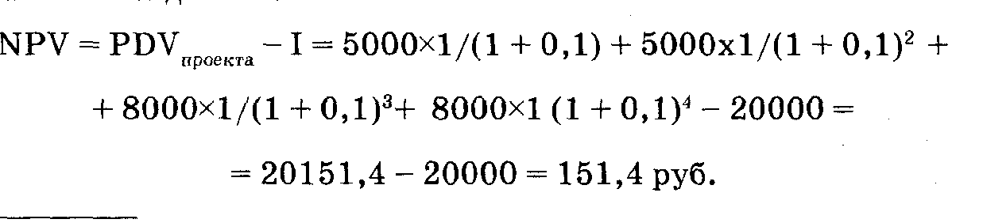
Допустим, намечаемый проект требует от предприятия вложения инвестиций в размере 20 тыс.руб. в машину, которая будет полностью амортизирована в течение четырех лет. Совокупный доход (включая амортизационные взносы), ожидаемый от данного проекта, достигнет суммы 5 тыс. руб. в 1-й и 2-й и 8 тыс.руб. в 3-й и 4-й годы. Необходимо определить выгодность проекта, учитывая, что ставка процента, составляет 10% в год. Иными словами, требуется определить чистую дисконтированную стоимость, т.е. сопоставить общие будущие поступления, приведенные к текущему периоду, и требуемые инвестиции. Решение задачи выглядит так:
Поскольку чистая дисконтированная стоимость в нашем примере имеет положительный знак, планируемый проект является благоприятным для фирмы. Он позволяет получить более высокий доход, чем при вложении денег в банк.
Обратим, однако, внимание и на то, насколько важное значение для принятия правильного решения имеет использование метода дисконтирования. Если бы мы действовали неправильно и просто сложили бы доходы за разные годы, как это обычно делают непрофессионалы, то проект показался бы нам очень выгодным (5000 + 5000 + 8000 + 8000 = 26000). Могло создаться впечатление, что, соглашаясь на его реализацию, мы выигрываем целых 6000 руб. В действительности выигрыш составляет лишь полторы сотни, т. е. проект находится буквально на грани приемлемости.
ИЗ РОССИЙСКОЙ ПРАКТИКИ: ГКО против инвестиций
в реальный сектор
Высокая доходность инвестиций в финансовые активы (до 17 августа 1998 г. это были прежде всего инвестиции в ГКО) стала в нашей стране одной из основных причин, препятствующих притоку капитала в реальный сектор экономики.
Продолжительный инвестиционный кризис начала 1990-х годов в России значительно снизил возможности накопления капитала как в целом по народному хозяйству, так и для каждого предприятия в отдельности. За период с 1990 по 1997 г. общий объем производственных капиталовложений сократился на 80%. Дефицит инвестиций постепенно привел к скоплению на предприятиях большой массы физически и морально изношенного капитала. Большинство машин и оборудования по возрасту превысили все пределы сроков службы. Коэффициент износа основных фондов в промышленности в 1997 г. достиг 40—50%. Из-за устарелости машинного парка резко возросли издержки.
Поэтому промышленные предприятия испытывали острую нужду в привлечении прямых инвестиций. Но не получали их: ресурсы отечественных и иностранных компаний, банков, а через их посредство и населения текли в основном на финансовые рынки. Кажущееся отсутствие риска (мало кто думал, что государство окажется банкротом) и сверхвысокая доходность вложений в финансовые операции делали их более привлекательными для инвесторов по сравнению с реальным сектором экономики.
В этих условиях российский рынок ГКО стремительно рос. Уже в 1994 г., через год после начала операций с ГКО, на этом рынке в среднем за день производились сделки на сумму 24 млн. долл. В 1995 г. среднедневной объем сделок по ГКО возрос до 196 млн. долл.; в 1996 г. — до 472 млн. долл. Наконец, в 1997 г. объем операций по ГКО достиг 1 млрд долл. в день. Другими словами, за одну-две недели на этом рынке оборачивались суммы равные тем, которые правительство страны годами с огромным трудом выпрашивало у Международного валютного фонда.
Особую популярность государственным ценным бумагам создали сверхдоходы, выплачиваемые по ним. Так, в 1996 г. средняя доходность ГКО составила 60— 80% годовых, а рентабельность основного капитала в промышленности только 2,2%. Используем эти данные для подсчета эффективности условного проекта вложения в промышленность 100 млн. руб., приняв в качестве альтернативы для сравнения доходность ГКО и для простоты ограничив расчет только одним годом:
NPV=PDVпроекта -l = TR1/( 1 +i)-I= 102,2/(1 +0,8)- 100 = 56,8- 100 =
= - 43,2 млн.руб.
Вложение 100 млн. руб в промышленность привело бы к потере 43,2 млн. по сравнению с доходом, которое принесло бы вложение этих средств в ГКО.
В 1997 г. в результате огромных усилий правительства по снижению доходности ГКО она варьировалась в пределах от 18 до 33%. Однако в июле 1998 г.
вложения в эти ценные бумаги вновь обеспечивали своим инвесторам доход на уровне 120% годовых. Соревноваться с доходностью ГКО не мог ни один проект реального сектора. В российской экономике сформировался значительный устойчивый разрыв между прибыльностью вложений в действующее производство И доходностью на финансовых рынках. Не исчез он, к сожалению, и после краха рынка ГКО. Только теперь эту роль выполняют сверхвыгодные операции с иностранной валютой, векселями и др.
12.2.2. Равновесие на рынке основного капитала
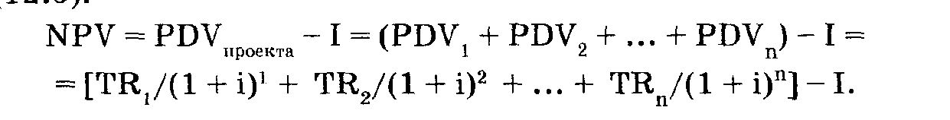
Мы установили критерий экономической обоснованности инвестиционного проекта — положительную величину чистой дисконтированной стоимости (NPV > 0). Все капиталовложения, выполняющие этот критерий, выгодны для фирмы. Поэтому объем спроса фирмы на инвестиционные ресурсы будет тем выше, чем большее число проектов будут удовлетворять критерию положительной чистой дисконтированной стоимости. Вернемся в этой связи еще раз к формуле(12.5):
Факторы спроса на инвестиционные ресурсы

Очевидно, что величина NPV зависит от трех основных факторов:
- уровня предполагаемого дохода TR (прямая, положительная связь — чем он выше, тем более привлекателен инвестиционный проект);
- уровня процента i (обратная связь — рост ставки процента снижает привлекательность проекта);
- величины стоимости необходимых капиталовложений I (отрицательная зависимость — дорогостоящие проекты менее привлекательны).
При одинаковой важности трех названных факторов наиболее универсальным, влияющим на деятельность всех фирм, является второй — ставка процента. Дело в том, что как предполагаемый доход, так и стоимость проекта сугубо индивидуальны, зависят от множества конкретных обстоятельств. Они различаются по отраслевому признаку (постройка гидроэлектростанции и открытие табачного ларька обходятся в несопоставимые суммы и приносят в дальнейшем очень разные доходы). Более того они зависят от ка-
чества управления и степени конкурентоспособности каждой фирмы в отдельности. Проект, который хороший менеджер может реализовать буквально за гроши, при неэффективной организации дела поглотит уйму ресурсов. Или же два проекта по выпуску аналогичных товаров могут иметь совершенно разную доходность, если один из товаров пойдет на рынке «на ура», а второй будет залеживаться на полках
В то же время ставка процента едина для всей экономики. Именно поэтому, не забывая о других факторах, экономическая теория связывает инвестиционную активность в первую очередь с уровнем процента в стране.
Кривая инвестиционного спроса

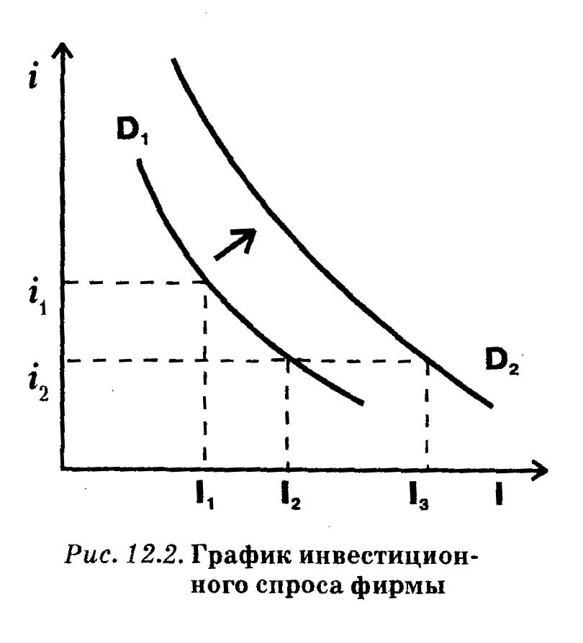
Рисунок 12.2 иллюстрирует обратно пропорциональную зависимость между инвестиционным спросом фирмы (DI) и ставкой про цента. При более высокой процентной ставке i1, размер инвестиций будет равен I1. Снижение процента до величины i2 при прочих равных условиях вызывает увеличение производимых вложений до уровня I2.
Механизм влияния процента на инвестиционную активность состоит в следующем. Вне зависимости от того, какие средства использует фирма при инвестировании — собственные или заемные — рыночная процентная ставка выступает для нее в качестве издержек, которые придется нести при реализации инвестиционного проекта.
В случае если предприятием привлекаются средства со стороны, дело обстоит со всем просто. Процент, как плата за использование заемных средств, будет фигурировать в виде внешних издержек фирмы. Чем выше ставка про цента, тем меньше найдется инвестиционных проектов, которые настолько доходны, что могут окупить издержки по выплате про центов. За годы реформ практически все отечественные предприятия успели столкнуться с этой проблемой, причем с самым печальным исходом: финансировать инвестиционные проекты за счет кредитов при современных завышенных процентных ставках в России — увы! — нельзя.
Если же фирмой задействованы собственные средства, процентная ставка принимает форму внутренних издержек. В данном случае процент есть упущенная выгода от предоставления инвестиционных ресурсов другим участникам рынка. Чем выше ставка процента, тем больше соблазн положить деньги в банк (т.е. отдать взаймы другим субъектам рынка) и отказаться от инвестиций. В самом деле, зачем рисковать, тратить силы и энергию на реализацию инвестиционного проекта, если без всяких хлопот можно получить такой же или больший доход, просто держа деньги на счету в банке?
Зная ставку процента, всегда можно определить объем инвестиций в соответствии со сложившейся кривой спроса фирмы. Однако положение самой кривой спроса и ее смещения определяются в основном двумя другими факторами инвестиционной активности — уровнем предполагаемого дохода и величиной стоимости необходимых для реализации проекта капиталовложений.
Смещения кривой
инвестиционного
спроса

В частности, рост предполагаемой доходности смещает кривую инвестиционного спроса вверх (на рис. 12.2 — в положение D2), что без изменения ставки процента i1 вызывает увеличение объема инвестиций до уровня I3. Массовое улучшение перспектив доходности инвестиционных проектов происходит, в частности, при переходе хозяйства к экономическому росту. Способствуют ему и некоторые меры государственной политики, например, снижение налогов. Не случайно, одной из важнейших составных частей антикризисной программы Правительства России является понижение ряда налогов.
Напротив, рост стоимости инвестиционных проектов понижает кривую спроса. Такой эффект вызывает, скажем, любое удорожание инвестиционных ресурсов. Например, когда в результате девальвации рубля резко повысились цены на иностранные строительные материалы и оборудование, это привело к остановке многих инвестиционных проектов. В новых условиях критерий экономической обоснованности инвестиций (NPV > 0) больше не выполнялся.
ИЗ РОССИЙСКОЙ ПРАКТИКИ: Зачем Правительство России
старается снизить ставку процента?
Величина ставки ссудного процента играет большую роль не только в жизнедеятельности отдельной фирмы, но и в развитии всей экономики в целом. Разумная процентная ставка побуждает предприятия производить инвестиции. Высокий процент делает инвестиционные ресурсы недоступными для большинства фирм. В результате страдает вся экономика.
Высокая цена кредита в течение ряда лет негативно сказывалась на формировании инвестиционного процесса в нашей стране. Величина процентных ставок по банковским кредитам в 1993-1994 гг. составляла 240% годовых. В 1995-1996 гг. произошло некоторое их снижение — до 100-150%. Но параллельно замедлилась и инфляция, так что отдавать долги стало труднее. Одно дело, когда вы знаете, что цены на вашу продукцию к концу года вырастут в 2-3 раза. Тогда из подпрыгнувших доходов можно будет уплатить проценты. И совсем иная ситуа-
ций, когда цены на продукцию почти не меняются. Как в этих условиях выплачивать 100% и выше в год (т.е. фактически возвращать удвоенную сумму взятых в долг денег), если самые привлекательные инвестиционные проекты не приносят более 50% прибыли? В 1997 г. казалось, что цель близка: в отдельные месяцы ставка процента падала до 30-40%. Но уже в 1998 г. кредиты стало негде брать: банковская система фактически рухнула.
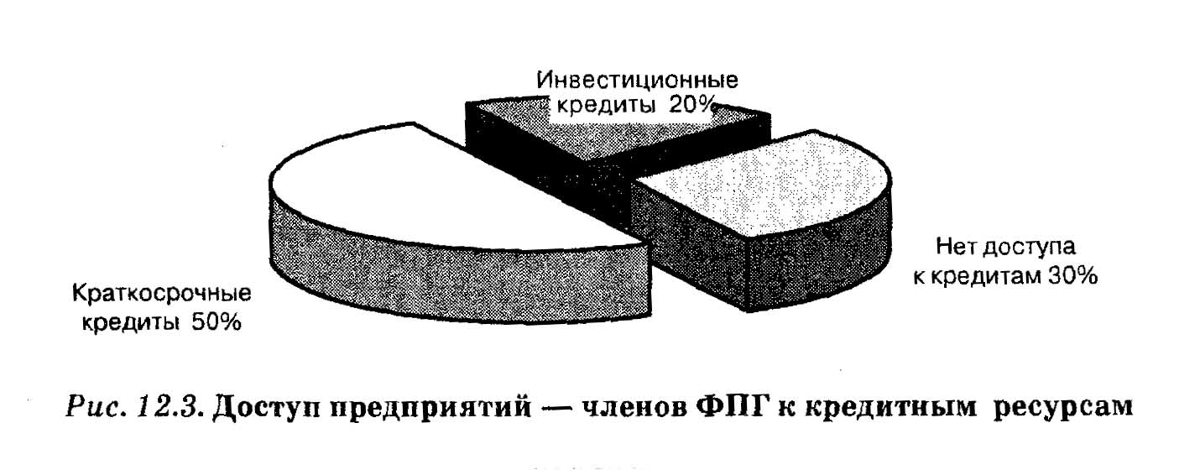
Даже предприятия, входящие в финансово-промышленные группы (объединения банков и промышленности — подробнее см. 14.2.3), и потому имеющие привилегированный доступ к кредитным ресурсам, лишь в порядке редкого исключения могут использовать их для инвестиций. Как видно на рис. 12.3, 80% предприятий — членов ФПГ лишены такой возможности. А поскольку собственных ресурсов у большинства предприятий не хватает, ясно, какого огромного объема капиталовложений недосчиталась страна по этой причине.
Вот почему сменяющие друг друга российские правительства, несмотря на разную политическую ориентацию, неизменно ставят перед собой одну задачу — сокращение ставки ссудного процента до уровня, при котором станет возможным предоставление недорогих кредитов реальному сектору. Проблема осложняется тем, что сделать это надо так, чтобы одновременно не упали предполагаемые доходы фирм.
К 2001 г. Правительство России оказалось к решению этой проблемы ближе, чем когда-либо раньше. Начавшийся подъем экономики в условиях высоких мировых цен на нефть позволил финансировать бюджет, не прибегая ни к высоким налогам, ни к крупным государственным займам.
И в деле снижения ставки процента были достигнуты успехи. Стоимость кредитов промышленным фирмам с 2000 по 2003 г. близка к 20%, т.е. примерно равна темпам инфляции. Правда, норма прибыли в промышленности в среднем чуть ниже — 12-16%. Но наиболее привлекательные проекты, в которые фирмы, собственно, и инвестируют деньги, конечно, приносят больше прибыли. То есть впервые оплатить кредиты стало возможным за счет доходов от инвестиций. До массового использования кредитов в инвестиционных целях остался один шаг.
Если спрос на инвестиционный капитал предъявляется со стороны фирм, то предложение заемных средств, необходимых для закупки капитальных ресурсов формируется и фирмами, и домашними хозяйствами. Часть своего дохода люди используют на текущее потребление, а фирмы на текущие нужды. Другая же часть дохода сберегается для будущего потребления (домохозяйствами) или инвестирования (фирмами). Именно она поступает на рынок в виде предложения инвестиционных ресурсов.
Кривая предложения инвестиционного капитала

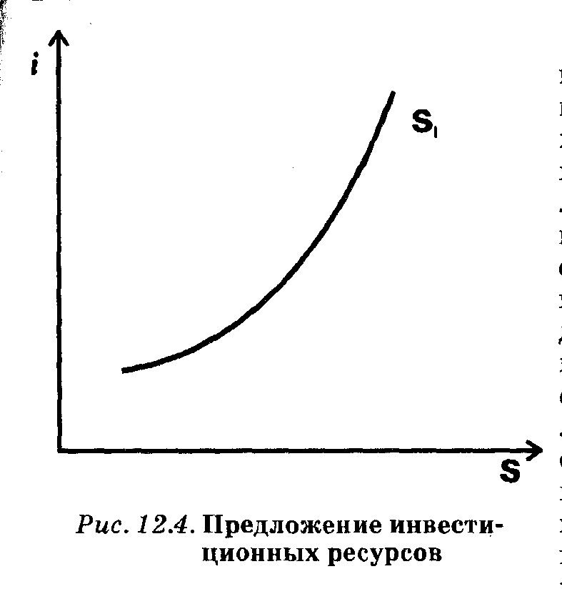
Любой субъект экономики стремится максимизировать свое благосостояние, исходя из имеющихся возможностей. Относится это правило и к определению пропорции, в которой доход делится на потребление и сбережение. Решающим фактором для принятия решения в пользу сбережений выступает величина процента. Увеличение ставки процента способствует росту отложенного на будущее потребления или, иначе, стимулирует сегодняшнее сбережение. Принимая во внимание рассмотренные нами зависимости, можно построить график предложения инвестиционных средств в виде поднимающейся по мере роста процента кривой сбережений (рис. 12.4).
Взаимодействие спроса и предложения на рынке инвестиционных средств определяет равновесные значения объемов инвестиций и цен (рис. 12.5) Пересечение кривых совокупного спроса (AD) и совокупного предложения (AS) инвестиционных средств в точке О дает уровень рыночной процентной ставки i0, складывающийся не в рамках
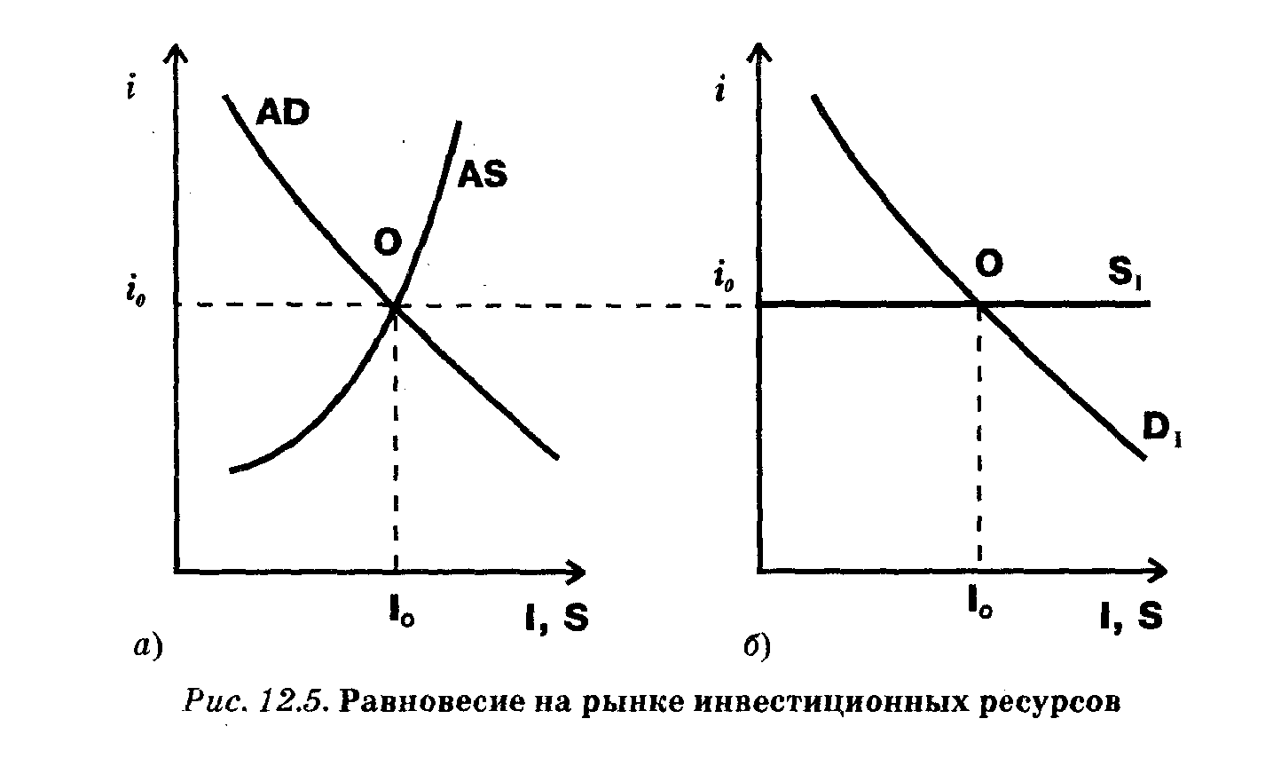
отдельной отрасли, как на большинстве рынков, а в рамках все народного хозяйства в целом. Происходит это благодаря универсальной природе денег, пригодных для приобретения основного капитала для любой отрасли экономики.
В силу того же обстоятельства на рынке инвестиционных средств
действует огромное количество продавцов и покупателей. Спрос предъявляют все фирмы, осуществляющие инвестиции, включая даже те, которые финансируют их из собственных средств (на профессиональном языке это называется самофинансированием). В самом деле, собственные средства, предназначенные для реализации инвестиционного проекта, фирмы накапливают на счетах в банке. То есть эти средства фигурируют на стороне предложения. Как только проекту дается старт, они изымаются из банка и тратятся на закупку основного капитала. Таким образом, спрос на самофинансирование воздействует на рынок, т. к. в ходе своего удовлетворения поглощает часть имеющегося рыночного предложения.
Предложение представлено домохозяйствами и фирмами. При этом в развитых странах миллионы частных лиц участвуют в этом процессе не только опосредовано, через банки (как это происходит в современной России), но и напрямую — покупая долговые обязательства (облигации) компаний.
Многочисленность продавцов и покупателей на рынках инвестиционного капитала создает на них условия, приближенные к совершенной конкуренции. Именно поэтому практически любая фирма (исключение составляют лишь немногие самые крупные инвесторы) принимает сложившуюся на рынке цену инвестиционного кредита (i0) и в соответствии с ней и с собственной кривой инвестиционного спроса D определяет равновесный объем инвестиций I0(см. рис. 12.5 б).
В заключение описания рынка основного капитала обратим внимание на его
Переплетение ресурсных и кредитно – финансовых рынков

важную особенность: на этом рынке самым теснейшим образом переплетаются собственно рынок капитальных ресурсов и кредитно-финансовые рынки, с которых берутся денежные средства для их приобретения.
Такое положение вполне закономерно. Сама закупка строи тельных материалов, станков, оборудования, безусловно, представляет собой приобретение ресурсов. Но принятие решения о реализации инвестиционного проекта, в рамках которого и покупаются названные ресурсы, — это в первую очередь финансовый выбор. Не случайно важнейшим параметром, принимаемым во внимание в ходе принятия данного решения, является ставка процента.
12.3. Понятие о проценте как доходе фактора «капитал»
С категорией процента как платы за предоставленный кредит мы отчасти уже познакомились при анализе денег (см. тему 3), а отчасти встретимся в курсе
Узкий и широкий
подход к категории
процент

макроэкономики при рассмотрении параметров функционирования кредитно-денежной системы страны. Однако наряду с этим конкретным, или узким, толкованием понятия процента, существует и широкий подход к нему.
Согласно широкому пониманию, процент является доходом, который получается в результате использования фактора капитал. Легко понять, что процент как плата за кредит (т.е. процент в узком смысле) является частным случаем дохода фактора капитал, когда последний предоставляется одним лицом другому в денежной форме.
Центральной проблемой при такой трактовке становится источник процента. Вложив деньги в некое предприятие, капиталист может полностью устраниться от дел и тем не менее получать процент. Каково происхождение этого дохода? Связано ли оно с эксплуатацией других людей или вложенный капитал сам способен порождать доход, как земля из одного зерна родит десять? Либо, наконец, как и при узкой трактовке процента, его правильнее рассматривать как плату за некую услугу, предоставленную кредитором должнику? Разные школы экономистов дают несхожие ответы на эти вопросы.
Существует несколько теоретических подходов, объясняющих причины образования процента. К основным из них относятся следующие:
Основные теории
происхождения
процента

- марксистский подход к категории процента на базе теории прибавочной стоимости;
- трактовка процента в рамках теории чистой производительности капитала;
- психологический подход к понятитию процента как части теории предельной полезности.
Кратко остановимся на каждом из них.
Согласно радикально антикапиталистической точке зрения — марксистскому пониманию капитала, возрастание его стоимости происходит исключительно
Марксистское
понимание капитала
и процента

благодаря эксплуатации человека человеком (см. 11.3). Именно этот прирост стоимости капитала или прибавочная стоимость, представляющая собой неоплаченный труд наемных работников, и составляет источник образования процента.
Однако в виде процента выплачивается не вся прибавочная стоимость, а лишь ее часть. Обычно предприниматель берет капитал
в ссуду для осуществления производственной деятельности. Полученная им в ходе производства прибыль делится на две части. Одна часть в форме предпринимательского дохода достается предпринимателю. Другая часть в виде процента должна быть отдана кредитору как плата за пользование предоставленным капиталом. При этом ставка процента определяется соотношением спроса на заемный капитал и его предложения. Легко заметить, что в этой части марксистская трактовка во многом соответствует узкому пониманию процента.
Переход к широкому пониманию процента в марксистской и интерпретации начинается с наблюдения за капиталистами, лично не принимающими участия в управлении предприятием — за так называемыми рантье, живущими на доход от ценных бумаг или 6aнковских вкладов. В этой связи вводится разделение двух понятий капитала-собственности и капитала-функции. Процент — это до ход капитала-собственности, плата капиталисту за то, что он является его владельцем. А предпринимательский доход — вознаграждение капитала-функции, присваиваемое капиталистом в связи с его организационной деятельностью по ведению бизнеса. С этом (широкой) точки зрения процент получает не только кредитор (ссудный капиталист), но и предприниматель, использующий в производстве свой собственный капитал, так как он в одном лице объединяет капиталиста-собственника и функционирующего капиталиста Процент, таким образом, выступает как универсальная форма до хода капитала-собственности.
Поскольку получение процента не требует от капиталиста-собственника никаких личных усилий, эта форма капитала критиковалась марксистами не только как эксплуататорская (таковым считается капитал в любой форме), но и как наиболее паразитическая
В представлении американского экономиста И, Фишера, заложившего основы теории чистой производительности капитала, процент возникает в результате обмена суммы текущих благ на большую сумму будущих благ. В результате производительного использования капитала повышается эффективность производства, что приводит к расширению выпуска конечного продукта. Этот прирост выпуска и является процентом.
Процент
как плод чистой
производительности
капитала

Действительно в отличие от труда и земли, капитал не является первичным фактором производства. Он создается трудом человека из вещества природы, т.е. возникает как плод труда и земли, и уже потом сам начинает участвовать в процессе производства.
Почему бы, однако, сразу не использовать труд и землю для производства необходимых благ, минуя стадию капитала? Очевидно, что выбор окольного пути (в экономической теории его принято называть косвенным производством) может быть оправдан толь
ко в том случае, если он эффективнее прямого. Другими словами, затраты ресурсов на создание капитала компенсируются значительно большей по величине экономией ресурсов в ходе производства, осуществляемого с его использованием. Эту разницу и называют чистой производительностью капитала и количественно измеряют уровнем процента.
Согласно мнению сторонников теории предельной полезности (восходящему к трудам австрийского экономиста Е. Бем-Баверка), процент возникает в результате психологического предпочтения времени. Человек так устроен, что для него ценность сегодняшних благ всегда гораздо выше, чем ценность аналогичных благ в будущем. Это связано с возможностью удовлетворения сиюминутной потребности или желания человека, а также с получением дополнительного дохода в результате разумного распоряжения имеющимися ресурсами. Именно эта возможность побуждает людей брать деньги в долг и платить за нее определенную цену в виде процента. Таким образом, процент — есть компенсация за отказ от текущего потребления. Отношение суммы денег, которая будет возвращена к денежной сумме, полученной в заем, образует ставку процента.
Процент
как плата за воздержание

Прямым следствием описанной трактовки процента является метод дисконтирования — один из наиболее продуктивных подходов к исследованию капитала.
Наибольшим распространением в современной мировой экономической литературе пользуются трактовки понятий процента и капитала в духе теорий чистой производительности капитала и предельной полезности. При этом анализ показал, что они не противоречат друг другу.
Синтез теорий чистой производительности капитала и предельной полезности

Теория чистой производительности капитала описывает события со стороны спроса на капитал. Предприниматель, использующий заемный капитал, может выплатить проценты только, если его применение дало эффект, если на практике проявилась чистая производительность капитала. Теория предельной полезности в свою очередь, описывает события со стороны предложения капитала. Для лица, предоставляющего свой капитал в пользование другому, эта сделка действительно выглядит как отказ от текущего потребления, заслуживающий компенсации в виде процента. Крупный американский экономист П. Самуэльсон возвращается в этой связи к уже знакомому нам сравнению экономических процессов с ножницами. Он считает, что выяснять, какая из теорий более верна, в данном случае столь же бессмысленно, как спрашивать, какое из лезвий ножниц режет бумагу (верный ответ только один — оба!). Ведь для нормального функционирования рынка нужно и предложение капитала, и спрос на него.
Контрольные вопросы
- В чем состоят отличия фактора капитал от факторов труд и земля?
- Опишите перераспределяющую и сберегательную составляющие механизма первоначального накопления капитала. В чем состоит диспропорция, сложившаяся в их соотношении в современной России?
- Что такое ваучерная приватизация? Обоснуйте необходимость приватизации при проведении рыночных реформ и обсудите достоинства и недостатки ее конкретной реализации в России.
- Какова структура капитала? Какой признак положен в основу его деления на основной и оборотный?
- Охарактеризуйте механизм установления равновесия на рынке оборотного капитала.
- Какова связь между размерами оборотных средств предприятия и его финансовой устойчивостью?
- Что понимается под проблемой утраты оборотных средств российскими предприятиями?
- Какой показатель делает возможным корректное сравнение денежных потоков, относящихся к разным временным периодам? Опиши те логику дисконтирования.
- Опишите микроэкономические причины инвестиционного кризиса и России.
- Как устанавливается равновесие на рынке основного капитала? По чему в этом процессе важную роль играют кредитно-финансовые рынки?

